**分类技术---二分网络上的链路预测**

姓名:吕思勤 学号:19030130448

**1、实验内容**

1. 采用二分网络模型，对ml-1m文件夹中的“用户---电影”打分数据进行建模，考虑将用户信息、电影详细信息、以及打分分值作为该网络上的边、点的权重；

2. 根据网络结构特征给出节点相似性度量指标；

3. 基于相似性在二分网络上进行链路预测；

4. 采用交叉验证的方法验证预测结果；

5. 画出ROC曲线来度量预测方法的准确性。

**2、分析及设计**

1. 采用二分网络模型，对ml-1m文件夹中的“用户---电影”打分数据进行建模；用户对自己看过的电影打分1-5分，其中1分表示最不喜欢，5分表示最喜欢。假设分数大于3分的，表示用户喜欢这部电影，在二部图中构建一条从用户到该电影的连边。考虑由m个用户n部电影构成的电影推荐系统。用户i对电影j打分超过3分，就在i和j之间连接一条边aji=1,否则aji=0。

2. 计算资源配额矩阵；

计算资源配额矩阵W中的元素wij表示产品j愿意分配给产品i的资源配额。假设一个用户选择过的商品j都有向该用户推荐其他产品i的能力



kj表示产品j的度（被多少用户评价过），kl表示用户l的度（用户选择过多少产品）。

3. 对给定用户，按照其喜欢程度，对电影进行排名，进行电影推荐；

目标用户的资源分配矢量f。初始时，将他选择过的电影对应项资源设置为1，其他为0，得到初始n维0/1向量。则最终的资源分配矢量:



将用户所有没看过的电影按照中对应项的得分进行排序，推荐排序靠前的电影给该用户。

4. 算法预测准确性预测；

将二部图中的边随机分为两部分，期中90%归为训练集，10%归为测试集。

对给定用户i，假设其有Li个产品是未选择的，如果在测试集中用户i选择的电影j，而电影j依据向量被排在第Rij位，则计算其相对位置：



越精确的算法，给出的rij越小。对所有用户的rij求平均值来量化评价算法的精确度。

5. 画出ROC曲线来度量预测方法的准确性。

选取不同的算法阈值，计算相应的真阳性率以及假阳性率，画出ROC曲线。

**3、详细实现**

1. 数据导入

将data中的ratings.dat数据利用pandas的read_csv函数导入

2.数据预处理

分配训练集和测试集

数据离散化

建立邻接矩阵(以评分大于3分类)

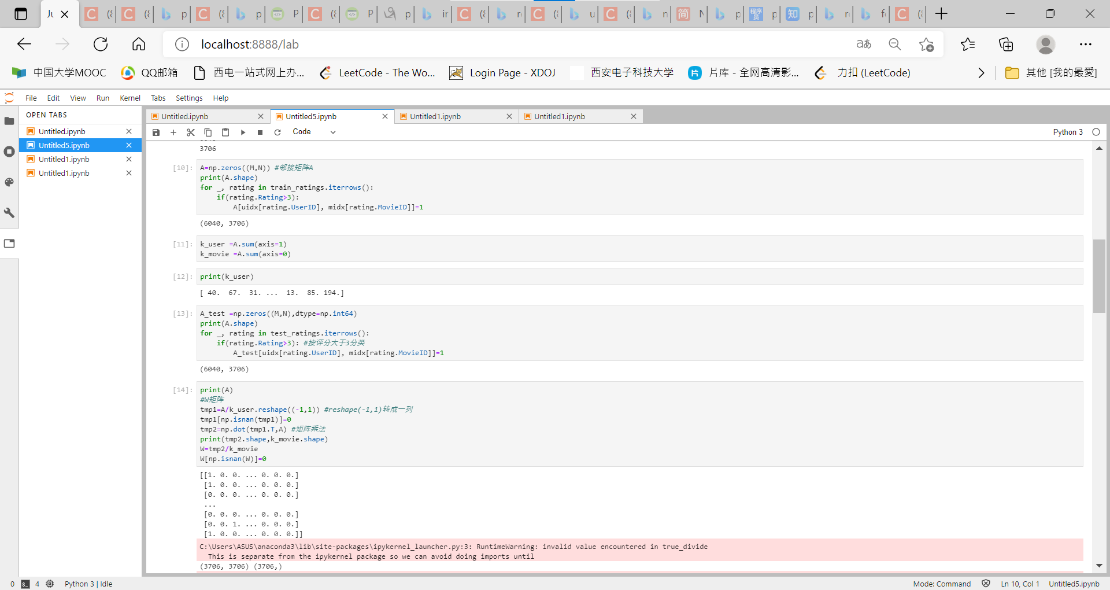

3.训练模型

计算资源配置矩阵W (以向量化的方式加速计算)

计算资源分配矢量F

4.评价算法

计算平均推荐相对位置，评价算法精度

**5.** 画出ROC 曲线

计算TPR(真阳性率)以及FPR(假阳性率)，画出ROC 曲线

计算AUC，评价算法准确性

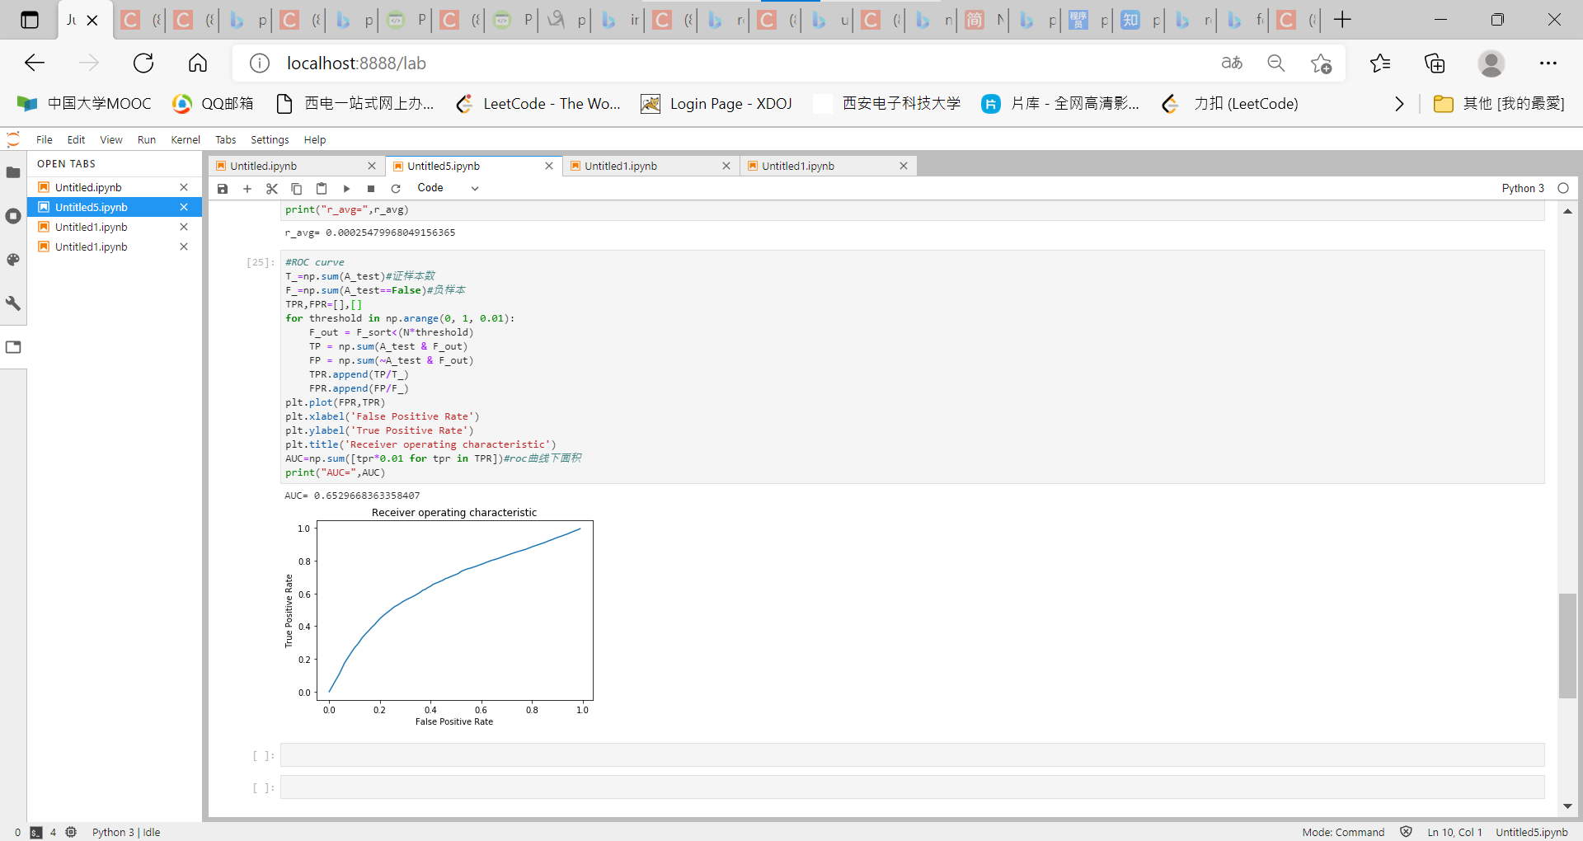

**4、实验结果**

1. W矩阵:

1. F矩阵:

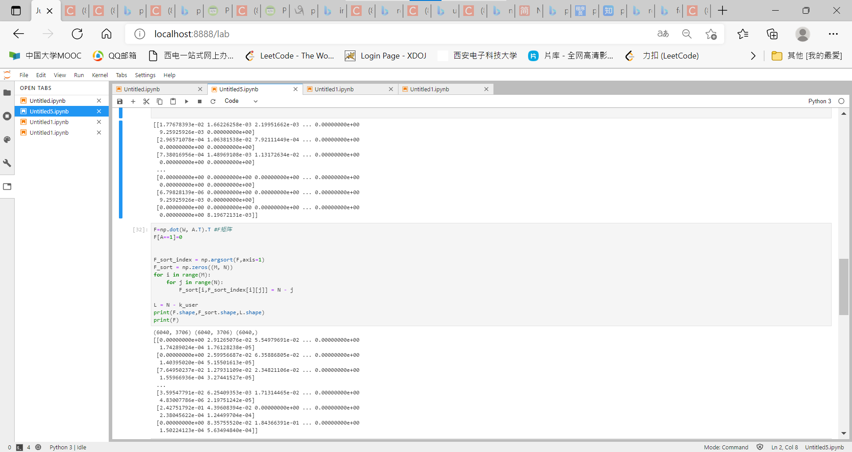

1. r值:

r_avg= 0.00025479968049156365

1. ROC曲线:

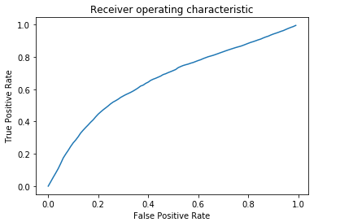

**5、心得体会**

通过本次实验，我提高了自己的动手能力，查阅资料与实践能力，学习到了一种简单有效的推算法以及python中numpy库与pandas库中的各种该函数的应用方式，这些函数的功能确实很强大，能够将复杂的数据转化成矩阵的形式做处理。在实验过程中一开始没有考虑到本实验较大的数据量，用循环方式运算，编译后运行了很长一段时间都没出结果，后来改用矩阵乘法的方式，成功得到结果。

由于刚接触数据挖掘这方面的知识且对python一些库函数使用方式还是比较生疏，这次的实验花了比较多的时间才完成，成就感十足，也更加了解数据挖掘知识的应用领域与方法，以后我会尝试学习更好的算法不断地提升自己。